**HỌC VIỆN CÔNG NGHỆ BƯU CHÍNH VIỄN THÔNG**

**CƠ SỞ TẠI THÀNH PHỐ HỒ CHÍ MINH**

**KHOA KỸ THUẬT ĐIỆN TỬ 2**

**_____________**

**BÁO CÁO**

**THỰC TẬP TỐT NGHIỆP**

**CHUYÊN NGÀNH: KỸ THUẬT ĐIỆN - ĐIỆN TỬ**

**HỆ ĐẠI HỌC CHÍNH QUY**

**NIÊN KHÓA: 2014-2019**

***Đề tài:***

**QUÁN LÝ TRẺ EM BẰNG ĐỊNH VỊ GPS**

**Sinh viên thực hiện : HUỲNH ĐỨC LINH**

**MSSV : N14DCDT112**

**Lớp : D14CQKD01-N**

**Giáo viên hướng dẫn : ThS. NGUYỄN LAN ANH**

**07/2018**

**TP.HCM – 2018**

**MỤC LỤC**

CHƯƠNG I: TỔNG QUAN VỀ ĐỀ TÀI 1

1.1 Tổng Quan Về Lĩnh Vực Nghiên Cứu: 1

1.2: Mục Tiêu Đề Tài 2

1.3. Nhiệm Vụ Và Giới Hạn Của Đề Tài: 2

1.4. Phương pháp nghiên cứu: 2

CHƯƠNG II: GIỚI THIỆU CÁC MODULE, NEO6M VÀ KID ESP8266 3

2.1 Giới thiệu tổng quát về vi điều khiển ESP8266 NODEMCU: 3

2.1.1 Giới thiệu tổng quát 3

2.1.2 Giới thiệu sơ bộ về ESP8266 NODEMCU 4

2.2 Module NEO-6M GPS R2 15

2.2.1 Tổng quát NEO – 6M GPS R2 15

2.2.2 Cách đọc tọa độ GPS bằng module Neo – 6m. 16

2.2.3 Giải mã giao thức NMEA 17

2.2.4 Phân tích cú pháp dữ liệu để hiểu rõ thông tin nhận được. 17

2.2.5 Dùng thư viện có sẵn của Arduino 18

2.3 Module thẻ nhớ SD 18

2.4 Module 2 Relay với Opto Cách ly (5VDC) 19

2.5 Còi báo âm thanh SFM-27 (điện áp 220VAC) 20

2.6. Giới thiệu tổng quát về Blynk 21

2.6.1 App Blynk là gì? 21

2.6.2 Tại sao phải dùng App Blynk 21

2.7. Hướng dẫn sử dụng App Blynk 22

2.7.1 Tải ứng dụng Blynk trên ANDROID hoặc IOS 22

2.7.2 Lấy mã AUTH TOKEN 22

2.7.3 Cài đặt thư viện Blynk 23

2.7.4 Tạo code ví dụ 24

2.7.5 Dán mã xác thực 26

2.8. Tìm hiểu phần mềm lập trình Arduino IDE: 27

2.9 Thiết kế mô hình phần cứng và phần mềm lâp trình ứng dụng. 29

2.9.1 Sơ đồ kết nối relay với ESP8266 NODEMCU: 29

2.9.2 Sơ đồ giải thuật: 30

CHƯƠNG III: KẾT LUẬN VÀ HƯỚNG PHÁT TRIỂN 32

TÀI LIỆU THAM KHẢO 33

# MỤC LỤC HÌNH

Hình 2.1: Module ESP8266 version 12 3

Hình 2.2: ESP8266 NODEMCU 4

Hình 2.3: Sơ đồ ra chân ESP8266 NODEMCU 5

Hình 2.4: Tải firmware cho module ESP8266 NODEMCU 6

Hình 2.5: Dán đường dẫn file .json vào Arduino IDE 7

Hình 2.6: Cài Firmware ESP8266 NODEMCU cho Arduino 8

Hình 2.7 Cài đặt gói thư viện cho ESP8266 NODEMCU 9

Hình 2.8: Chọn NodeMCU Board trong Adruino IDE 9

Hình 2.9: Thiết lập cổng COM port kết nối máy tính với board 10

Hình 2.10: Kiểm tra kết nối với chương trình Blink có sẵn 11

Hính 2.11: Compile chương trình nạp xuống Kit 12

Hình 2..12: Lỗi kết nối với máy tính thường gặp 13

Hình 2.13: Update driver để sửa lỗi 14

Hình 2.14: Module NEO – 6M GPS R2 15

Hình 2.15: Module thẻ nhớ SD 18

Hình 2.16: Nối dây NodeMCU với Module thẻ nhớ SD 19

Hình 2.17: Module đóng ngắt Relay 20

Hình 2.18 . Còi báo hiệu 20

Hình 2.19: App Blynk 21

Hình 2.20: Auth token 23

Hình 2.21 Giao diện của App Blynk 24

Hình 2.22. Thanh công cụ của Blynk 25

Hình 2.23 Thiết lập cụ để Blynk 25

Hình 2.24: Phần mềm lập trình Arduino IDE 27

Hình 2.25.: Sơ đồ kết nối hệ thống với ESP8266 NODEMCU 29

# 

# CHƯƠNG I: TỔNG QUAN VỀ ĐỀ TÀI

## 1.1 Tổng Quan Về Lĩnh Vực Nghiên Cứu:

- Mạng lưới vạn vật kết nối Internet hoặc là Mạng lưới thiết bị kết nối Internet viết tắt là IoT (tiếng Anh: Internet of Things) là một kịch bản của thế giới, khi mà mỗi đồ vật, con người được cung cấp một định danh của riêng mình, và tất cả có khả năng truyền tải, trao đổi thông tin, dữ liệu qua một mạng duy nhất mà không cần đến sự tương tác trực tiếp giữa người với người, hay người với máy tính. IoT đã phát triển từ sự hội tụ của công nghệ không dây, công nghệ vi cơ điện tử và Internet. Nói đơn giản là một tập hợp các thiết bị có khả năng kết nối với nhau, với Internet và với thế giới bên ngoài để thực hiện một công việc nào đó.

Hệ thống Định vị Toàn cầu (tiếng Anh: Global Positioning System - GPS) là hệ thống xác định vị trí dựa trên vị trí của các vệ tinh nhân tạo, do Bộ Quốc phòng Hoa Kỳ thiết kế, xây dựng, vận hành và quản lý. Trong cùng một thời điểm, tọa độ của một điểm trên mặt đất sẽ được xác định nếu xác định được khoảng cách từ điểm đó đến ít nhất ba vệ tinh. Tuy được quản lý bởi Bộ Quốc phòng Hoa Kỳ, chính phủ Hoa Kỳ cho phép mọi người trên thế giới sử dụng một số chức năng của GPS miễn phí, bất kể quốc tịch nào.

Các vệ tinh GPS bay vòng quanh Trái Đất hai lần trong một ngày theo một quỹ đạo rất chính xác và phát tín hiệu có thông tin xuống Trái Đất. Các máy thu GPS nhận thông tin này và bằng phép tính lượng giác tính được chính xác vị trí của người dùng. Về bản chất máy thu GPS so sánh thời gian tín hiệu được phát đi từ vệ tinh với thời gian nhận được chúng. Sai lệch về thời gian cho biết máy thu GPS ở cách vệ tinh bao xa. Rồi với nhiều quãng cách đo được tới nhiều vệ tinh máy thu có thể tính được vị trí của người dùng và hiển thị lên bản đồ điện tử của máy.Máy thu phải nhận được tín hiệu của ít nhất ba vệ tinh để tính ra vị trí hai chiều (kinh độ và vĩ độ) và để theo dõi được chuyển động. Khi nhận được tín hiệu của ít nhất 4 vệ tinh thì máy thu có thể tính được vị trí ba chiều (kinh độ, vĩ độ và độ cao). Một khi vị trí người dùng đã tính được thì máy thu GPS có thể tính các thông tin khác, như tốc độ, hướng chuyển động, bám sát di chuyển, khoảng hành trình, quãng cách tới điểm đến, thời gian Mặt Trời mọc, lặn và nhiều thứ khác nữa.

## 1.2: Mục Tiêu Đề Tài

* Tìm hiểu nguyên lý định vi GPS và các mô hình điều khiển bằng wiffi.
* Tìm hiểu các thiết bị linh kiện sử dụng trong hệ thống như: Module wifi ESP8266, vi điều khiển, các module định vị ...
* Tìm hiểu các phần mềm thiết kế và thực hiện hệ thống: Phần mềm tạo APP, phần mềm lập trình vi điều khiển ...
* Thực hiện thiết kế mô hình định vị GPS.

## 1.3. Nhiệm Vụ Và Giới Hạn Của Đề Tài:

Với sự hạn chế về kinh nghiệm, kinh phí và thời gian thực hiện nên em xin giới hạn phạm vi thực hiện đề tài là :

- Tìm hiểu nguyên lý định vị GPS và các mô hình điều khiển bằng wifi.

- Tìm hiểu các module cảm biến hiện có trên thị trường hiện nay.  
- Tìm hiểu các phần mềm thiết kế và thực hiện hệ thống: Phần mềm tạo APP, phần mềm lập trình vi điều khiển ...

- Thực hiện thiết kế mô hình định vị GPS.

## 1.4. Phương pháp nghiên cứu:

Nghiên cứu dựa vào các nguồn tài liệu tìm kiếm đước từ các ngiên cứu và các bài báo trong nước và cả nước ngoài. Nghiên cứu của các sinh viên trong và ngoài nước. Xây dựng mô hình định vị từ các thiết bị có sẵn như vi điều khiển, các cảm biến,

# CHƯƠNG II: GIỚI THIỆU CÁC MODULE, NEO6M VÀ KID ESP8266

## 2.1 Giới thiệu tổng quát về vi điều khiển ESP8266 NODEMCU:

### 2.1.1 Giới thiệu tổng quát

- [ESP8266](http://hshop.vn/collections/nguyen-lieu-iot) là dạng Vi điều khiển tích hợp Wifi (Wifi SoC) được phát triển bởi [Espressif Systems](http://espressif.com/), một nhà sản xuất Trung Quốc có trụ sở tại Thượng Hải. Với Vi điều khiển và Wifi tích hợp, ESP8266 cho phép lập trình viên có thể thực hiện vô số các tác vụ TCP/IP đơn giản để thực hiện vô số các ứng dụng khác nhau, đặc biệt là các ứng dụng IoT

- Module [ESP8266](http://hshop.vn/collections/nguyen-lieu-iot) có giá thành rẻ, phải nói là rẻ nhất trong tất cả các loại Wifi SoC từ trước tới nay (trước ESP8266 có series CC3xxx từ Ti rất mắc nên không phổ biến), chỉ khoảng 2USD cho phiên bản đầu tiên, điều này đã thu hút các IoT-er khám phá cũng như dịch các tài liệu của ESP8266 sang tiếng Anh và phát triển vô số các ứng dụng kèm theo. Sau nhiều năm phát triển, hiện nay đã có hơn [14 phiên bản ESP](http://www.esp8266.com/wiki/doku.php?id=esp8266-module-family) ra đời, trong đó phổ biến nhất là ESP-12.

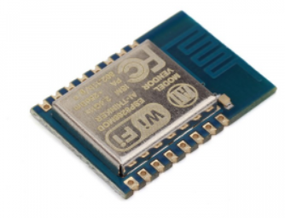

Hình 2.1: Module ESP8266 version 12

Module ESP-12 kết hợp với firmware ESP8266 trên Arduino và thiết kế phần cứng giao tiếp tiêu chuẩn đã tạo nên [NodeMCU, loại Kit phát triển ESP8266](http://hshop.vn/products/kit-rf-thu-phat-wifi-esp8266-nodemcu) phổ biến nhất trong thời điểm hiện tại. Với cách sử dụng, kết nối dễ dàng, có thể lập trình, nạp chương trình trực tiếp trên phần mềm Arduino, đồng thời tương tích với các bộ thư viện Arduino sẵn có, [NodeMCU](http://hshop.vn/collections/nguyen-lieu-iot) là sự lựa chọn hàng đầu cho các bạn muốn tìm hiểu về ESP8266 hiện nay.

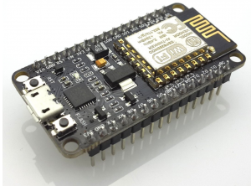

Hình 2.2: ESP8266 NODEMCU

### 2.1.2 Giới thiệu sơ bộ về ESP8266 NODEMCU

### ****Khả năng hoạt động như một modem wifi:****

- Có thể quét và kết nối đến một mạng wifi bất kỳ (Wifi Client) để thực hiện các tác vụ như lưu trữ, truy cập dữ liệu từ server.

- Tạo điểm truy cập wifi (Wifi **A**ccess **P**oint) cho phép các thiết bị khác kết nối, giao tiếp và điều khiển.

- Là một server để xử lý dữ liệu từ các thiết bị sử dụng internet khác.

**Nguồn vào và nguồn ra**

[ESP8266 NodeMCU](http://hshop.vn/products/kit-rf-thu-phat-wifi-esp8266-nodemcu) nhận nguồn từ cổng micro USB tích hợp sẵn trên mạch, giúp việc nạp code trở nên dễ dàng hơn. Bên cạnh đó, việc cấp nguồn cho module cũng linh động hơn vì bạn có thể sử dụng sạc dự phòng thay cho nguồn từ USB trên máy tính (nguồn cấp tối đa là 5V).

[ESP8266 NodeMCU](http://hshop.vn/products/kit-rf-thu-phat-wifi-esp8266-nodemcu) có thể cung cấp nguồn cho tối đa 4 thiết bị: 3 nguồn ra 3.3V và một nguồn từ chân Vin (điện thế bằng điện thế từ cổng micro USB). Khi sử dụng các chân cấp nguồn này, hãy luôn kiểm tra để chắc chắn không cắm nhầm chân dương (trên mạch in là 3v3 và Vin) và chân âm (GND). Tuy nhiên, 3 chân 3.3V đều được bảo vệ, khi cắm ngược cực, module sẽ chỉ nóng lên và dừng hoạt động. Chân Vin thì KHÔNG, cắm ngược cực ở chân này là module bốc khói theo nghĩa đen nhé (kinh nghiệm xương máu).

**Truyền và nhận tín hiệu**

[ESP8266 NodeMCU](http://hshop.vn/products/kit-rf-thu-phat-wifi-esp8266-nodemcu) có tổng cộng 13 chân GPIO (General-purpose input/output) – chân có thể truyền/nhận tín hiệu (trên mạch in từ D0 đến D8 và RX, TX, SD2, SD3).

### Bắt đầu sử dụng

Nắm được sơ lược lý thuyết rồi, chúng ta hãy bắt đầu thực hành luôn nhé. Phần này sẽ hướng dẫn bạn cài firmware cho [ESP8266 NodeMCU](http://hshop.vn/products/kit-rf-thu-phat-wifi-esp8266-nodemcu) và cài đặt chương trình đầu tiên.

#### ****Bước 1: Bản đồ chân Pin trên ESP8266 NodeMCU****

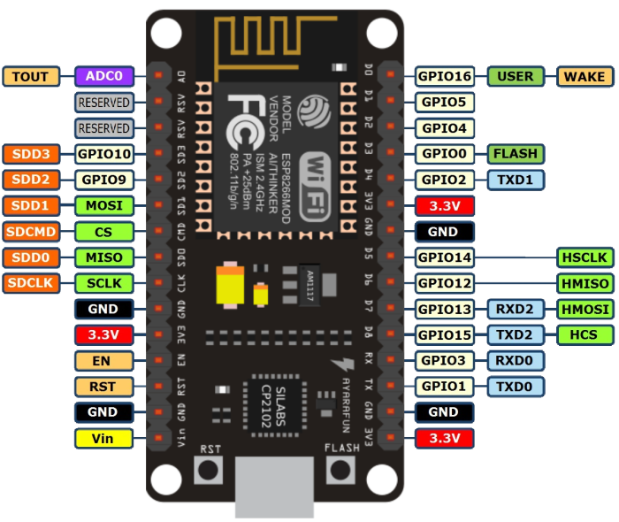

Hình 2.3: Sơ đồ ra chân ESP8266 NODEMCU

**LƯU Ý:**

* Module chỉ có thế kết nối tới nguồn tối đa 5V qua cổng micro USB.
* Các chân I/O chỉ có thể giao tiếp với các linh kiện qua điện thế tối đa là 3.3V

**Bước 2: Tải firmware cho module**

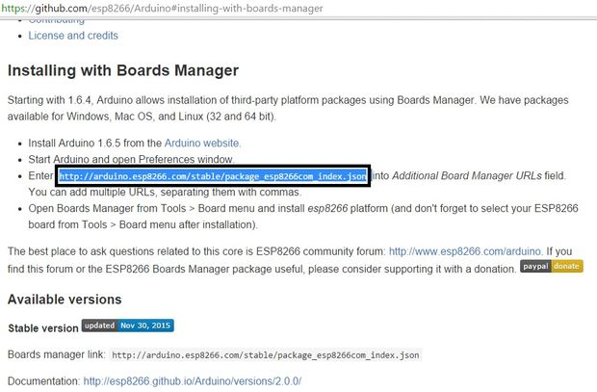

Hình 2.4: Tải firmware cho module ESP8266 NODEMCU

Như nội dung trong hình, bạn hãy **copy đường dẫn** của firmware mới nhất từ [trang Github này](https://github.com/esp8266/Arduino#installing-with-boards-manager).

Đường dẫn nhìn như thế này:

<http://arduino.esp8266.com/stable/package_esp8266com_index.json>

**Bước 3: Dán đường dẫn của file .json đó vào Adruino IDE**

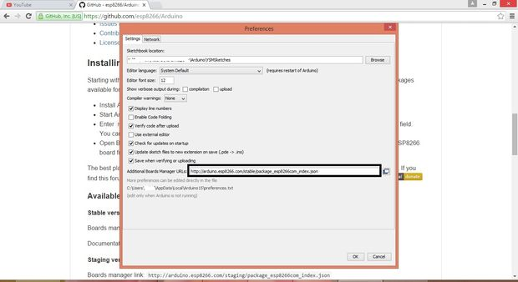

Hình 2.5: Dán đường dẫn file .json vào Arduino IDE

Vào File -> Preference -> dán đường dẫn vào Additional Boards Manager URLs -> OK -> khởi động lại IDE.

Trong trường hợp máy bạn chưa cài Adruino IDE (môi trường lập trình cho các mạch Adruino). Hãy tải ở link này:

* Tải trực tiếp từ Windows Store: [https://www.microsoft.com/store/apps/9nblggh4rsd8](https://www.arduino.cc/download_handler.php?f=https://www.microsoft.com/store/apps/9nblggh4rsd8?ocid=badge)
* Tải file cài đặt: <https://www.arduino.cc/download_handler.php>

Hoặc vào [trang download của Adruino](https://www.arduino.cc/en/Main/Software) và tải phiên bản bạn mong muốn.

**Bước 4: Cài đặt Firmware ESP8266 cho Arduino**

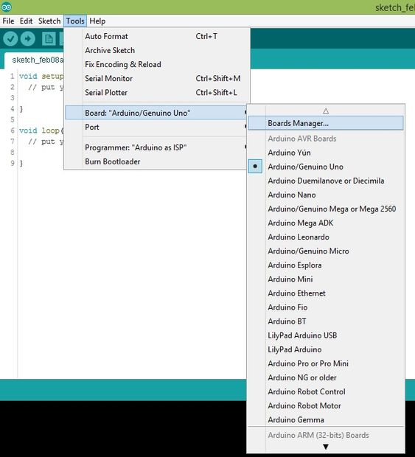

**Hình 2.6: Cài Firmware** ESP8266 NODEMCU **cho Arduino**

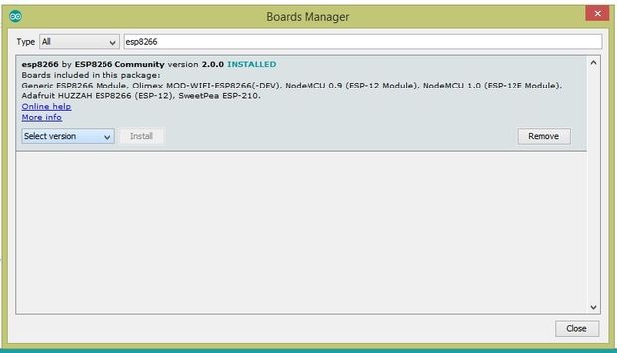

Hình 2.7 Cài đặt gói thư viện cho ESP8266 NODEMCU

Vào Tools -> Boards Manager -> tìm tên “esp8266” -> Install -> Khởi động lại IDE

**Bước 5: Chọn NodeMCU Board trong Adruino IDE**

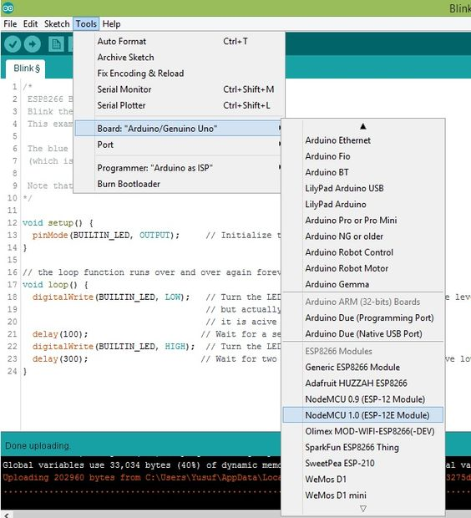

Hình 2.8: Chọn NodeMCU Board trong Adruino IDE

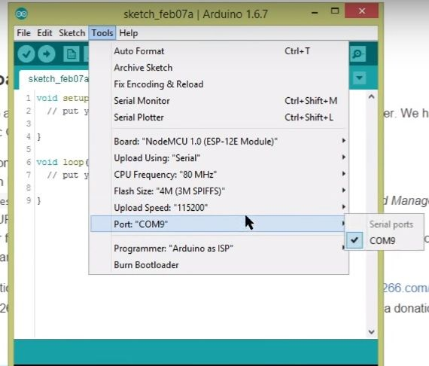

Hình 2.9: Thiết lập cổng COM port kết nối máy tính với board

Vào Tools -> Board -> kéo tìm và chọn ***NodeMCU 1.0 ( ESP-12EModule)***và ***thiết đặt COM Port*** kết nối máy tính của Board, vậy là bạn đã sẵn sàng để chạy chương trình đầu tiên.

**Bước 6: LED Blink – kết nối đến đèn Led có sẵn trên module**

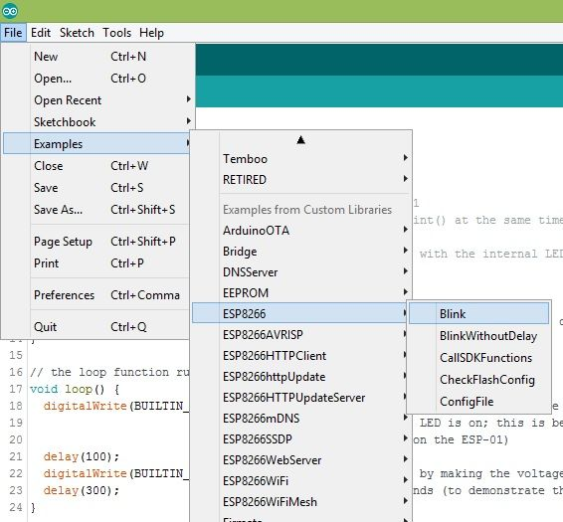

Hình 2.10: Kiểm tra kết nối với chương trình Blink có sẵn

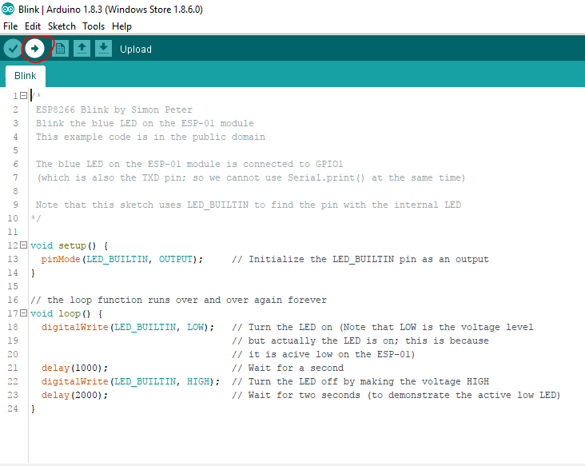

Hính 2.11: Compile chương trình nạp xuống Kit

Phần code sẽ như thế này, sau đó chọn nút Upload, chờ IDE nạp code vào module và xem thành quả.

### Máy tính của bạn không kết nối được với ESP8266 NodeMCU?

Trong trường hợp đã cắm module vào máy tính nhưng không thấy tín hiệu gì, hãy kiểm tra lại driver đã nhận hay chưa bằng cách vào Device Manager

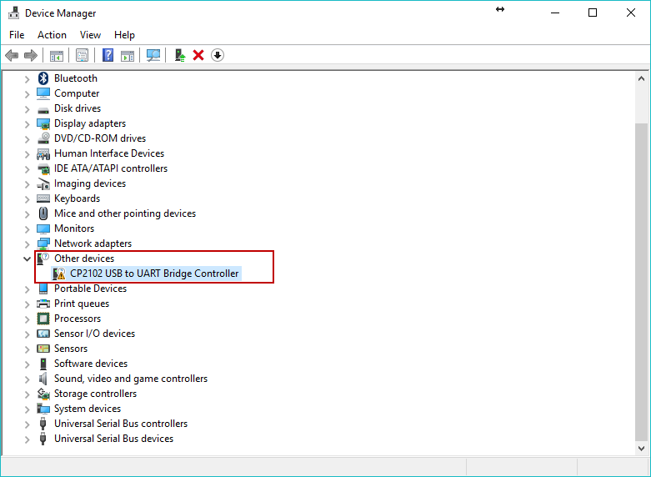

Hình 2..12: Lỗi kết nối với máy tính thường gặp

Nếu bạn thấy có dấu chấm than như hình nghĩa là chưa có driver. Để khắc phục, hãy tải driver rồi giải nén. Sau đó click phải chuột chọn **Update Driver Software**

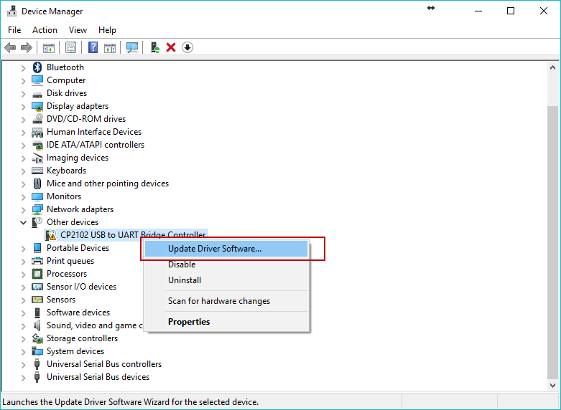

Hình 2.13: Update driver để sửa lỗi

Rồi chọn **Browse my computer for driver software** và tìm đến thư mục chứa driver để cài đặt. Sau khi cài driver xong, kiểm tra lại trong Device Manager thấy không còn dấu chấm than là OK.

## 2.2 Module NEO-6M GPS R2

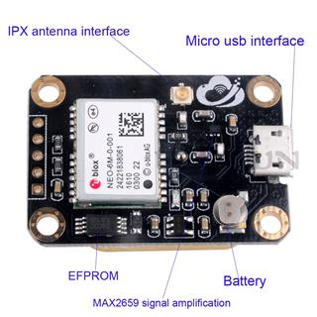

Hình 2.14: Module NEO – 6M GPS R2

### 2.2.1 Tổng quát NEO – 6M GPS R2

- Module NEO-6M GPS R2 là module định vị toàn cầu sử dụng hệ thống vệ tinh GPS của Mỹ. Module GPS NEO-6M cho tốc độ xác định vị trí nhanh và chính xác, có nhiều mức năng lượng hoạt động, phù hợp với các ứng dụng chạy pin.

* Xác định tọa độ (kinh tuyến, vĩ tuyến) hiện tại của module trên bề mặt trái đất với **sai số nhỏ nhất < 1m**.
* Xác định thời gian quốc tế được cấp bởi đồng hồ nguyên tử trên vệ tinh gửi về. Từ đó bạn cũng có thể suy ra thời gian đồng hồ nơi ở của bạn theo tắc trừ múi giờ. Khỏi cần module RTC.
* Chỉ cần 3 vệ tinh là bạn có thể xác định được tọa độ, chỉ cần 4 vệ tinh là bạn có thể xác định được độ cao hiện tại so với mực nước biển.
* Có thể tính toán ra tốc độ di chuyển, hướng di chuyển của vật thể được gắn module GPS.
* Giải các bài toán về tính toán giữa 2 điểm bất kì, tính diện tích ở một không gian cực kì rộng lớn

- NEO - 6M sử dụng giao tiếp số theo chuẩn truyền UART 2 dây Tx và Rx.

- **Đặc điểm kĩ thuật thông số Neo - 6m:**

* Nguồn hoạt động: 3.3-5.5V (Nên sử dụng ở mức 3.3V)
* Dòng hoạt động bình thường: 50 mA
* Dòng hoạt động ở trạng thái tiết kiệm: 30 mA
* Giao tiếp UART/TTL (Để sử dụng giao tiếp UART bạn có thể sử dụng module UART TTL CP2102)
* Baud rate: Gồm nhiều mức khác nhau 1200, 2400, 4800, 19200, 38400, 9600 (mặc định), 57600, 115200, …
* Kích cỡ module : 39*25.5mm

| * **Pin** | **Mô tả** |
| --- | --- |
| VCC | 3.3V - 5.5V |
| GND | Ground |
| TX | Pin truyền dữ liệu |
| RX | Pin nhận dữ liệu |
| PPS | Sau gần 1s sẽ xuất 1 xung ra (có thể kết nối với led) |

### 2.2.2 Cách đọc tọa độ GPS bằng module Neo – 6m.

### - Module GPS có nhiều hãng sản xuất, tuy nhiên đều được đóng gói giống nhau với 1 Antena, Thường dùng điện áp thấp 3,3V hoặc 5V. Khi nối chân TX, RX với vi điều khiển bạn cần nối nối tiếp với một điện trở 1K để có thể giảm điện áp 5V từ Vi điều khiển. GPS có tiêu thụ công suất thấp tầm 50~100mAh. Ở trên module thường có mối hàn và đi kèm với 1 ănten sứ. Khi muốn cố định ănten này bạn chỉ cần dáng cố đinh ănten vào nơi bạn muốn.

### - Tốc độ cập nhật vị trí của GPS khoảng 1Hz. Các module mới có thế 5Hz, tức khoảng 1 đến 1/5 giây 1 lần. Có nhiều module hỗ trợ các bộ nhớ để log dữa liệu.

### - Về đấu nối thì module giao tiếp với điều khiển qua chuẩn truyền nối tiếp nên với Arduino ta chỉ cần nối với cổng Serial 0 hoặc Serial 1 là tùy bạn. Chân RX của Module nối với chân TX của NodeMCU và ngược lại.

### 2.2.3 Giải mã giao thức NMEA

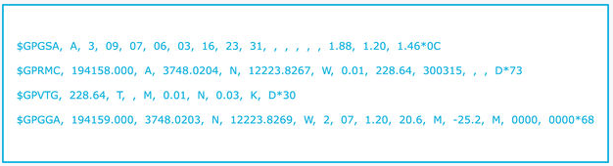

Làm sao để ta nhận dữ liệu ?. Thường module gửi trả cho bạn dữ liệu ký tự mã ASCII, mã đó được dựa trên giao thức NMEA.

Giao thức NMEA là gì ?:

NMEA viết tắt của từ: The National Marine Electronics Association, dòng dữ liệu của nó bắt đầu với dấu $. các số liệu được cách nhau bằng dấu (,). sau dấu (,) có ký tự khoảng trắng. Gồm có các dòng dữ liệu GPGSA, GPRMC, GPVTG, GPGGA.

- GPGSA: Global Positioning Active Satellites, Nói lên số vệ tinh hiên đang gần với module của ta, càng nhiều vệ tinh thì dữ liệu càng chính xác.

- GPRMC: Global Positioning Recommended Minimum Coordinates. Đây là dữ liệu chính, nếu dữ liệu nhận thành công thì nó gồm thông tin Kinh độ, Vĩ độ, Tốc độ (trong đơn vị hải lý).

- GPVTG: Global Positioning Course Over Ground (Track Good), Chứa thông tin về tốc độ của mặt đất là bao nhiêu hải lý và bao nhiêu km/h.

- GPGGA: Global Positioning System Fix Data, Chưa các dữ liệu nhằm nâng cao độ chính xác của vị trí ví dụ như độ cao chẳn hạng. Nó gọi là chuổi RMC

### 2.2.4 Phân tích cú pháp dữ liệu để hiểu rõ thông tin nhận được.

Tiến hành phân tích chuỗi GPGGA bạn sẽ có các dữ liệu sau:

- UTC Time (Định dạng hhmmss.sss (hours, minutes, seconds, and milliseconds). Thời gian hện tại

- Latitude (Vĩ độ) định dạng ddmm.mmmm (degrees, minutes).

- N/S Indicator: N = Bắc, S = Nam.

- Longitude (Kinh độ) : dddmm.mmmm (định dạng như vĩ độ)

- E/W Indicator: E = Đông, W = Tây.

- Position Fix: 0 = Không hợp lệ, 1 = Hợp lệ loại SPS, 2 = Hợp lệ loại DGPS, 3 = Hợp lệ loại PPS

- Satellites Used: Số vệ tinh sử dụng (1~12).

- HDOP: Nói lên độ chính xác của phép ước lượng vị trí. Càng nhỏ các tốt.

- Checksum dùng để kiểm tra tính hợp lệ của dữ liệu đã nhận được

### 2.2.5 Dùng thư viện có sẵn của Arduino

Chúng ta cần các thư viện giúp ra bóc rách dữ liệu được phân tích phía trên được dẽ dàng. Gồm có rất nhiều thư viện gồm có AdaGPS, TinyGPS. Bạn chỉ add thư viện vào IDE ( Phần mền Arduino ). Cách sử dụng ví dụ bạn dùng thư viên TinyGPS++ bạn chỉ cần gõ lên . Location.rawlat() hoặc gps.speed.mph().

## 2.3 Module thẻ nhớ SD

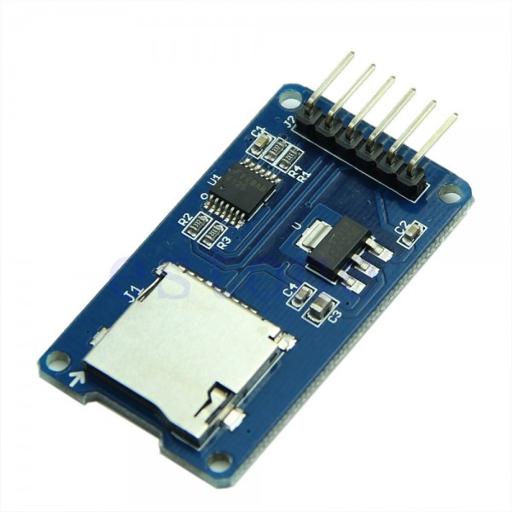

Module này được sử dụng để đọc thẻ nhớ SD mini card, giao tiếp với Arduino thông qua giao thức SPI. Module có nhiều ứng dụng khác nhau. Một trong những ứng dụng của module là để phát nhạc, phát ra âm thanh theo lập trình sẵn, sử dụng cho hệ thống gọi số thứ tự khách hàng. Các thông số kỹ thuật của module được trình bày bên dưới:

Các thông số kĩ thuật

* Tương thích với cả nguồn 5V và 3.3V
* Có khe cắm thẻ nhớ
* SD Card hỗ trợ định dạng FAT16 và FAT32
* Hỗ trợ việc recording và playback cho lượng âm thanh lớn.
* Giao tiếp thông qua chuẩn SPI (4 Pin): MOSI, SCK, MISO và CS

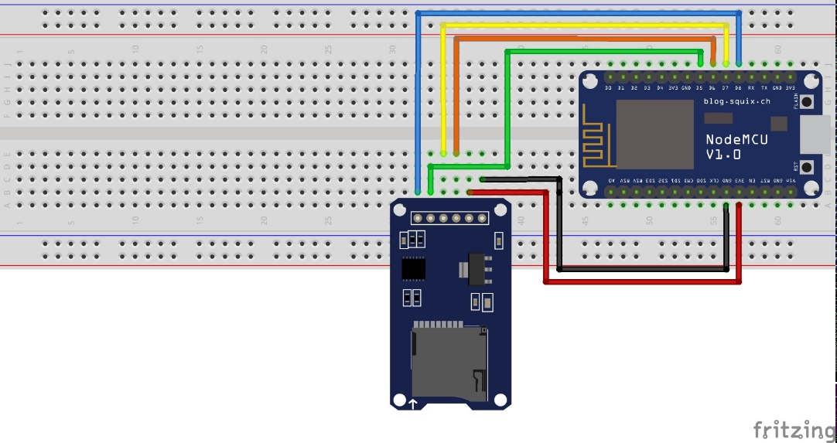

Hình 2.16: Nối dây NodeMCU với Module thẻ nhớ SD

## 2.4 Module 2 Relay với Opto Cách ly (5VDC)

- Dùng module Relay để đóng ngắt nguồn cho khóa điện từ. Từ đó ta có thể điều khiển được đóng mở cửa.

* Thích hợp cho các ứng dụng đóng ngắt điện thế cao AC hoặc DC, các thiết bị tiêu thụ dòng lớn, kích đóng bằng mức thấp 0V phù hợp với mọi loại MCU và thiết kế có sử dụng nguồn ngoài giúp cho việc sử dụng trở nên dễ dàng.

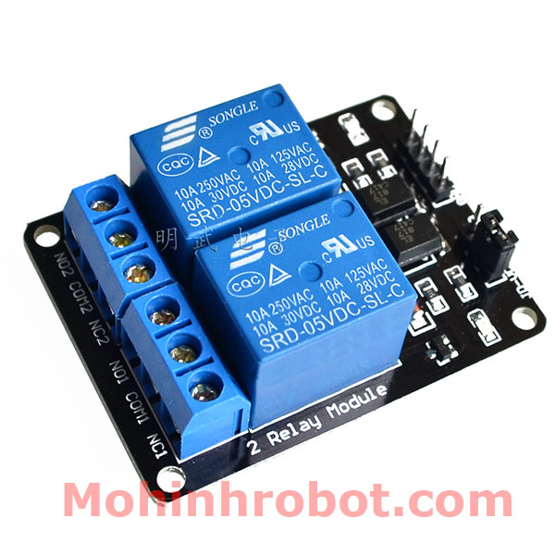

Hình 2.17: Module đóng ngắt Relay

* Thông số kĩ thuật:
* Sử dụng nguồn áp nuôi 5VDC.
* 2 Relay đóng ngắt ở điện thế 0V
* Điện thế đóng ngắt tối đa: AC250V-10A hoặc 30V-10A
* Có đèn báo đóng ngắt trên mỗi Relay.

## 2.5 Còi báo âm thanh SFM-27 (điện áp 220VAC)

Hình 2.18 . Còi báo hiệu

**Thông số kỹ thuật :**

Model: SFM-27  
Điện áp hoạt động: 12V  
Dải điện áp: 220VAC  
Dòng hoạt động: ≤ 30mA  
Cường độ âm thanh: ≥85dB  
Tần số âm thanh: 3000 ± 500Hz  
Kích thước: Đường kính: 30mm, Cao : 15MM  
Khoảng cách 2 lỗ: 40mm

## 2.6. Giới thiệu tổng quát về Blynk

### 2.6.1 App Blynk là gì?

Blynk là một ứng dụng chạy trên nền tảng iOS và Android để điều khiển và giám sát thiết bị thông qua internet. Blynk không bị ràng buộc với những phần cứng cụ thể nào cả, thay vào đó, nó hỗ trợ phần cứng cho bạn lựa chọn như Arduino, Raspberry Pi, ESP8266 và nhiều module phần cứng phổ biến khác.



Hình 2.19: App Blynk

### 2.6.2 Tại sao phải dùng App Blynk

– Dễ sử dụng: việc cài đặt ứng dụng và đăng ký tài khoản trên điện thoại rất đơn giản cho cả IOS và Android

– Chức năng phong phú: Blynk hỗ trợ rất nhiều chức năng với giao diện đẹp và thân thiện, bạn chỉ việc kéo thả đối tượng và sử dụng nó.

– Không phải lập trình ứng dụng: nếu bạn không có kiến thức về lập trình app cho Android cũng như IOS thì Blynk là một ứng dụng tuyệt vời để giúp bạn khám phá thế giới IOTs.

– Điều khiển, giám sát thiết bị ở bất kì đâu thông qua internet với khả năng đồng bộ hóa trạng thái và thiết bị..

**- Dễ sử dụng**: Quá đơn giản, chỉ việc vào store, cài đặt, sau đó đăng ký tài khoản và mất không quá 5 phút để làm quen.

**- Đẹp và đầy đủ**: Giao diện của Blynk quá tuyệt vời, sử dụng bằng cách kéo thả, bạn cần nút bấm, kéo thả nút bấm, bạn cần đồ thị, kéo thả đồ thị, bạn cần LCD, kéo thả LCD, tóm lại là bạn cần gì thì kéo thả cái đó.

**- Thử nghiệm nhanh chóng, có thể điều khiển giám sát ở bất kỳ nơi nào có internet.**

## 2.7. Hướng dẫn sử dụng App Blynk

Blynk thực ra là một cái app trên điện thoại, cho phép người dùng có thể tạo ra giao diện và điều khiển thiết bị theo ý thích của cá nhân:

Tất nhiên ngoài những điểm lợi từ blynk thì còn có những cái hạn chế như phải mua energy để tạo được nhiều giao diện và chia sẻ giao diện cho người khác. Những cái này cũng không phải là vấn đề lớn lắm.

### 2.7.1 Tải ứng dụng Blynk trên ANDROID hoặc IOS



### 2.7.2 Lấy mã AUTH TOKEN

Để kết nối với ứng dụng Blynk và phần cứng của bạn, bạn cần có một mã Token Xác thực.

1. Tạo tài khoản trên ứng dụng Blynk của máy chủ Việt Nam. Phần Custom điền (IP: cloud.blynk.vn và Port: 8443)
2. Tạo một dự án mới. Sau đó, chọn bảng kết nối mà bạn sẽ sử dụng.
3. Sau khi tạo dự án mới thành công, bạn cần sao chép hoặc gửi mã xác thực Auth Token qua email tài khoản.
4. Kiểm tra email trong hộp thư đến và tìm mã xác thực Auth Token.

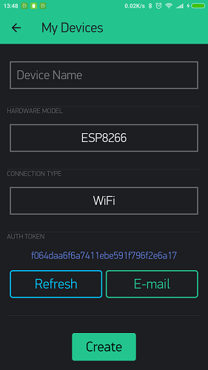

Hình 2.20: Auth token

### 2.7.3 Cài đặt thư viện Blynk

* **Thư viện Blynk nên được cài đặt bằng tay. Làm theo hướng dẫn:**

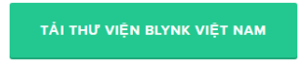

1. Tải thư viện **Blynk.zip** phía trên.
2. Giải nén thư viện **Blynk.zip**. Bạn sẽ thấy thư mục chứa thư viện Blynk.
3. Sao chép thư mục **Blynk**vào **thư viện libraries trên Arduino IDE** (thư mục libraries trên  **Arduino IDE**. Nếu không thấy xin vào trên phần mềm  **Arduino IDE: Chọn *File -> Preferences***(lúc này sẽ thấy đường dẫn chứa thư viện libraries *)*

Ví Dụ: **Documents\Arduino\libraries\Blynk**...

 Lưu ý rằng thư viện Blynk sẽ hoạt động nếu bạn chọn đúng đường dẫn thư viện.

### 2.7.4 Tạo code ví dụ

Để kết nối với ứng dụng Blynk và bộ điều khiển bạn cần có một mã Token xác thực.**Trước hết bạn phải có một tài khoản gmail, yahoo ,Facebook**….hoặc chúng ta tạo một tài khoản mới. Sau khi có tài khoản, khởi động chương trình Blynk được cài đặt trên điện thoại lúc này giao diện blynk và thực hiện các bước như hình sau:  
1.Tạo một project, đây được hiểu giống như là một ứng dụng.  
2. Điền tên Project và chọn Board phần cứng (Các bạn có thể chọn NodeMCU hoặc ESP8266).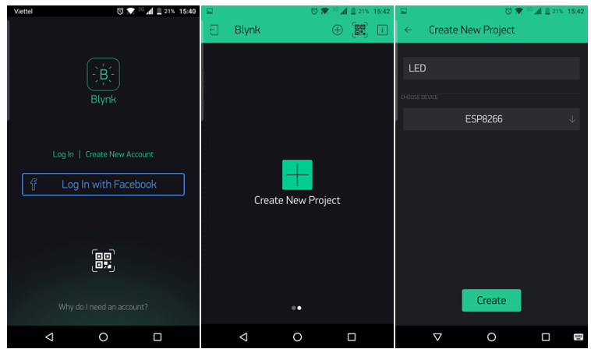

Hình 2.21 Giao diện của App Blynk

### Mỗi project, Blynk sẽ gửi cho bạn 1 mã Auth Token để nhập vào trong code của Board mạch điều khiển NodeMCU, Các bạn có thể lựa chọn nhiều chức năng như nút bấm, hẹn giờ, LCD… để đưa vào project của mình. Mỗi đối tượng các bạn chọn sẽ tốn energy (1 đơn vị giới hạn khi bạn dùng server miễn phí).

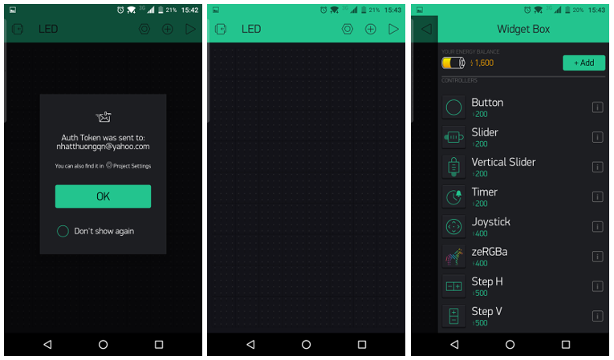

Hình 2.22. Thanh công cụ của Blynk

Sau khi chọn xong đối tượng, các bạn nhấp vào để cấu hình chân, các mức logic… Các cấu hình này sẽ tác động đến board phần cứng. Ví dụ nhất nút thì chân GPIO16 sẽ chuyển từ trạng thái logic 1 sang logic 0:

### Kết quả hình ảnh cho Cấu hình app Blynk theo các bước sau:

Hình 2.23 Thiết lập cụ để Blynk

Sau khi cài đặt xong trên điện thoại thì các bạn lập trình cho board phần cứng. Thư viện Blynk trên Arduino IDE hỗ trợ rất nhiều ví dụ cho Blynk để các bạn có thể dùng thử, hiểu cách thức hoạt động…

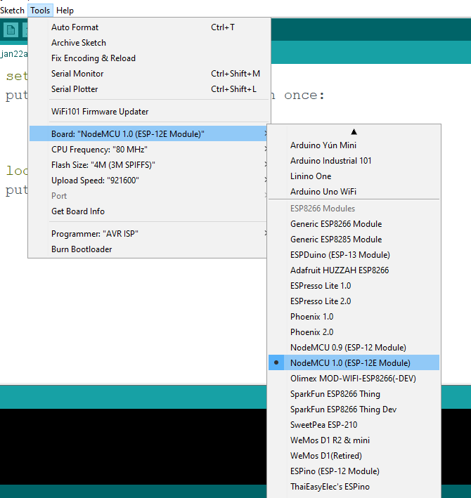

### 2.7.5 Dán mã xác thực

• Tên code ví dụ bạn tìm dòng code dưới đây:

char auth[] = "YourAuthToken";

• Sửa mã xác thực **YourAuthToken** (Mã xác thực nằm trong email của bạn sau khi bạn tạo dự án trong ứng dụng Blynk

Ví dụ: char auth[] = "53e4da8793764b6197fc44a673ce4e21";

• Upload code cho phần cứng của bạn

• Mở seri monitor trên Arduino IDE. Bạn sẽ thấy nónhư thế này

     ___  __          __

    / _ )/ /_ _____  / /__

   / _  / / // / _ \/  '_/

  /____/_/\_, /_//_/_/\_\

         /___/    v0.4.4

    [1240] Connecting to YourWiFi

    [1240] Connected to YourWiFi

    [1240] My IP: 192.168.10.172

    [1240] Blynk v0.4.4

    [5001] Connecting to cloud.blynk.vn:8442

    [5329] Ready (ping: 1ms)

 **Hoàn tất! nó đã kết nối!**

## 2.8. Tìm hiểu phần mềm lập trình Arduino IDE:

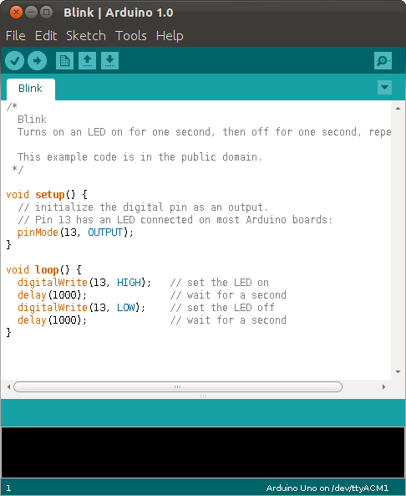

Hình 2.24: Phần mềm lập trình Arduino IDE

Arduino IDE là một ứng dụng [cross-platform](https://vi.wikipedia.org/wiki/Cross-platform) (nền tảng) được viết bằng [Java](https://vi.wikipedia.org/w/index.php?title=Java_(programming_language)&action=edit&redlink=1), và từ IDE này sẽ được sử dụng cho [Ngôn ngữ lập trình xử lý](https://vi.wikipedia.org/w/index.php?title=Ngôn_ngữ_lập_trình_xử_lý&action=edit&redlink=1) (Processing programming language) và project [Wiring](https://vi.wikipedia.org/w/index.php?title=Wiring_(development_platform)&action=edit&redlink=1). Nó được thiết kế để dành cho những người mới tập làm quen với lĩnh vực phát triển phần mềm. Nó bao gồm một chương trình code editor với các chức năng như đánh dấu cú pháp, tự động [brace matching](https://vi.wikipedia.org/w/index.php?title=Brace_matching&action=edit&redlink=1), và tự động canh lề, cũng như compile(biên dịch) và upload chương trình lên board chỉ với 1 cú nhấp chuột. Một chương trình hoặc code viết cho Arduino được gọi là một *sketch*.

Các chương trình Arduino được viết bằng [C](https://vi.wikipedia.org/w/index.php?title=C_(programming_language)&action=edit&redlink=1) hoặc [C++](https://vi.wikipedia.org/wiki/C%2B%2B). Arduino IDE đi kèm với một [thư viện phần mềm](https://vi.wikipedia.org/w/index.php?title=Thư_viện_phần_mềm&action=edit&redlink=1) được gọi là "[Wiring](https://vi.wikipedia.org/w/index.php?title=Wiring_(development_platform)&action=edit&redlink=1)", từ project Wiring gốc, có thể giúp các thao tác input/output được dễ dàng hơn. Người dùng chỉ cần định nghĩa 2 hàm để tạo ra một chương trình [vòng thực thi](https://vi.wikipedia.org/w/index.php?title=Vòng_thực_thi&action=edit&redlink=1) (cyclic executive) có thể chạy được:

* setup(): hàm này chạy mỗi khi khởi động một chương trình, dùng để thiết lập các cài đặt
* loop(): hàm này được gọi lặp lại cho đến khi tắt nguồn board mạch

Một chương trình điển hình cho một bộ vi điều khiển đơn giản chỉ là làm cho một bóng đèn Led sáng/tắt. Trong môi trường Arduino, ta sẽ phải viết một chương trình giống như sau:

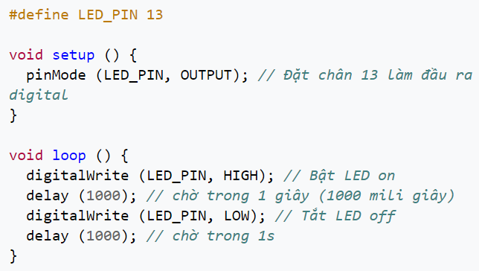

Arduino IDE này sử dụng [GNU toolchain](https://vi.wikipedia.org/w/index.php?title=GNU_toolchain&action=edit&redlink=1) và AVR Libc để biên dịch chương trình, và sử dụng avrdude để upload chương trình lên board.

## 2.9 Thiết kế mô hình phần cứng và phần mềm lâp trình ứng dụng.

### 2.9.1 Sơ đồ kết nối relay với ESP8266 NODEMCU:

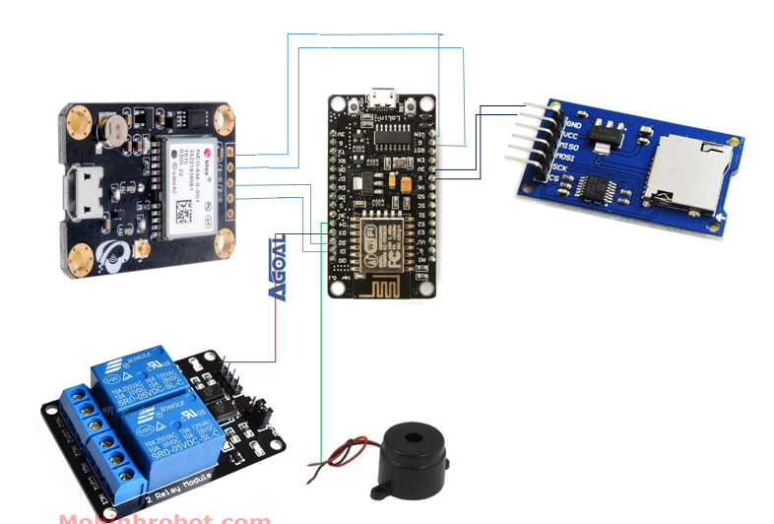

Hình 6.1: Sơ đồ kết nối hệ thống với ESP8266 NODEMCU

### 2.9.2 Sơ đồ giải thuật:

Đọc từ tọa độ bằng module neo 6m

Đưa vi trị lên Map ở App Blynk

Lưu vị trị đó vào thẻ nhớ

Module SD

Wiffi bị mất

App blynk bật thông báo “ Wifi is offine” và

Báo về Gmail của mình

Tắt thông báo

Đúng

Sai

Nodemcu esp8266

# 

Nhận dữ liệu Module Neo 6-m từ NodeMCU hiển thị và lưu tọa độ

Đọc trạng thái Relay từ App truyền xuống NodeMCU

App Blynk

# CHƯƠNG III: KẾT LUẬN VÀ HƯỚNG PHÁT TRIỂN

Sau nhiều tháng thực hiện nỗ lực và cố gắng cùng với sự hướng dẫn tận tình của cô Ths.Nguyễn Lan Anh, tập nghiên cứu đã hoàn thành đúng thời hạn theo quy định, theo yêu cầu đặt ra nghiên cứu ứng dụng quản lý trẻ em bằng định GPS:

Tìm hiểu nguyên lý định vị GPS và các mô hình điều khiển bằng wiffi.

Tìm hiểu các thiết bị linh kiện sử dụng trong hệ thống như: Module wifi ESP8266, vi điều khiển, các module định vị ...

Tìm hiểu các phần mềm thiết kế và thực hiện hệ thống: Phần mềm tạo APP, phần mềm lập trình vi điều khiển ...

**Hướng phát triễn của đề tài**:

- Cần nghiên cứu thực tế khi GPS không nhận được tọa độ.

- Phát triển, nâng cấp các cảm biến nhằm thu thập được chính xác tọa độ khi ở trong nhà ở hay nhà xe.

- Kết hợp sử dụng điều khiển bằng giọng nói, đồng thời không cần sử dụng đến wiffi .

- Nên tích hợp cực nhỏ có thể.

Một lần nữa em chân thành cảm ơn Ths. Nguyễn Lan Anh đã tận tình giúp đỡ, chỉ bảo và đưa hướng đi đúng đắn cho em trong thời gian qua, giúp em có thể hoàn thành tốt những nhiệm vụ đã đặt ra.

Trong quá trình thực hiện nghiên cứu không tránh khỏi những sai sót, em rất mong nhận được sự chia sẻ, chỉ bảo của thầy cô và bạn bè. Em xin chân thành cảm ơn.

# TÀI LIỆU THAM KHẢO

[1] Tài liệu tự học ESP8266 NODEMCU – Câu lạc bộ điện tử đại học Bách Khoa Tp.HCM

[2] Th.s Phạm Thế Duy, Bài giảng Kĩ thuật vi xử lý

[3] Phan Hữu Phước, Tài liệu Mạng Máy Tính

**Các trang web tham khảo:**

[4] https://hocarm.org/esp8266-cho-nguoi-khong-biet-gi/

[5] <https://arduino.esp8266.vn/basic/led.html>

[6] https://khoere.com/21/gps-la-gi-lap-trinh-giao-tiep-voi-no-dung-dieu-khien-nhu-the-nao

[7] https://www.youtube.com/watch?v=6XBIsBQcYtA&t=550s